TOPIK 4

4.E. Refleksi dan Tindak Lanjut: Penguatan Praktik Pembelajaran

Diajukan untuk memenuhi tugas mata kuliah

Pembelajaran Mendalam dan Asesmen Lanjut SMK



Disusun Oleh :
Ahmad Nursyifa (NIM.2530712)

PROGRAM STUDI INFORMATIKA PENDIDIKAN PROFESI GURU UNIVERSITAS PENDIDIKAN INDONESIA
2026

A. Sintesis Hasil Analisis Kasus
Kasus Pak Sapto menunjukkan bahwa tantangan utama pembelajaran tidak hanya berasal dari perbedaan kemampuan akademik murid, tetapi juga dari perbedaan pengalaman praktik, bahasa, rasa percaya diri, kebiasaan yang diperoleh dari keluarga atau komunitas, serta tuntutan standar industri.
Sebagian murid sudah terbiasa membantu di bengkel sehingga memiliki pengetahuan prosedural yang lebih kuat. Sebaliknya, sebagian murid masih membutuhkan bantuan untuk menggunakan alat dan memahami alur kerja. Kelompok juga menemukan bahwa pengalaman lokal yang dimiliki murid belum tentu seluruhnya sesuai dengan SOP industri.
Dari kondisi tersebut, solusi yang dipilih adalah:
Teaching Factory berbasis TaRL dan CRT dengan asesmen berkelanjutan.
Strategi tersebut dipilih karena Teaching Factory memungkinkan pembelajaran berlangsung dalam suasana yang menyerupai lingkungan kerja. TaRL digunakan untuk menyesuaikan tingkat dukungan dan kompleksitas tugas berdasarkan kesiapan murid. CRT digunakan untuk menghubungkan pengalaman dan istilah lokal dengan istilah teknis, SOP, serta budaya kerja profesional. Sementara asesmen awal, formatif, dan sumatif digunakan secara berkelanjutan untuk menentukan bantuan, perbaikan, regrouping, remedial, dan pengayaan.
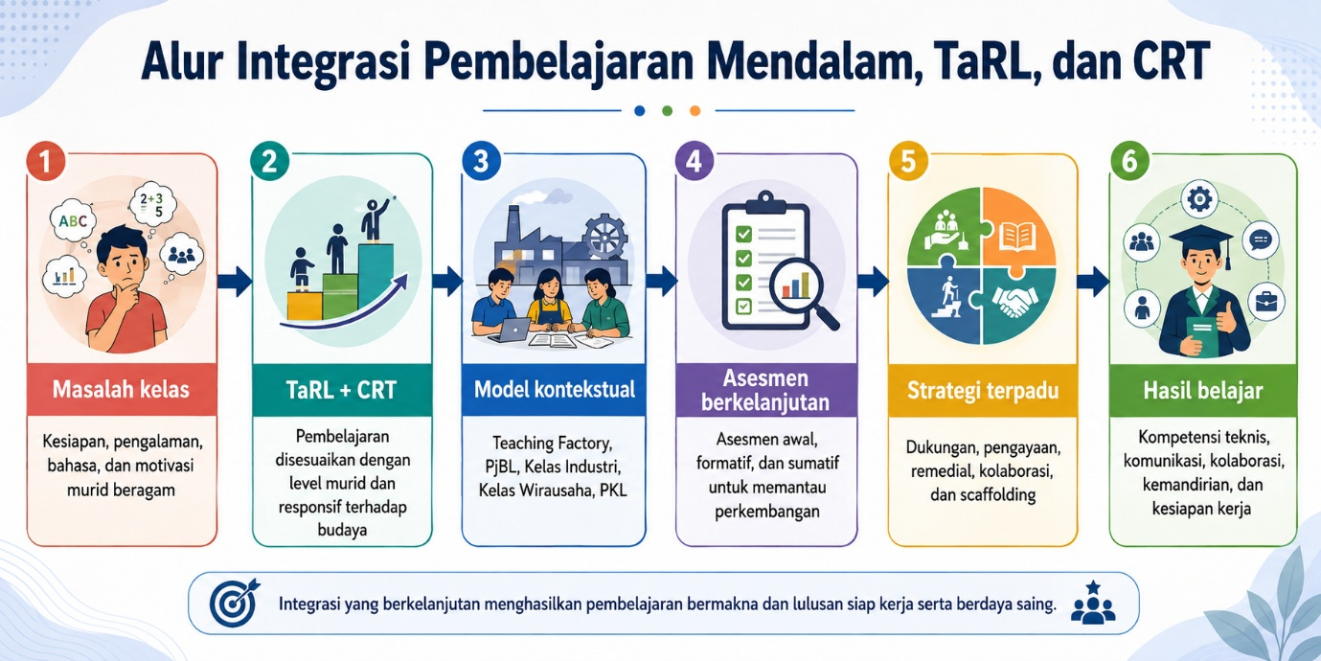
Gambar 1. Peta Konsep Alur Integrasi Pembelajaran Mendalam, TaRL, dan CRT

B. Refleksi Individu

1. Pen galaman dalam Menganalisis Kasus
Melalui proses analisis kasus Pak Sapto, saya mulai memahami bahwa keberagaman murid tidak seharusnya langsung dianggap sebagai masalah yang harus diseragamkan. Pada awalnya saya cenderung melihat perbedaan kemampuan sebagai kondisi yang perlu diatasi melalui pembagian kelompok atau pemberian tugas yang berbeda. Setelah mempelajari TaRL lebih jauh, saya menyadari bahwa hal yang lebih penting justru bagaimana guru memperoleh informasi mengenai titik awal belajar murid, kemudian menggunakan informasi tersebut untuk menentukan bentuk dukungan yang tepat.
Saya juga memperoleh pemahaman bahwa asesmen awal tidak hanya digunakan untuk mengetahui siapa yang sudah bisa dan siapa yang belum bisa. Dalam kasus Pak Sapto, asesmen awal mengungkap pengalaman praktik, kemampuan menggunakan alat, pemahaman prosedur, istilah yang sudah dikenal, dan tingkat kemandirian murid. Informasi tersebut kemudian menjadi dasar pengambilan keputusan pembelajaran.
Dari sini saya melihat hubungan yang lebih jelas antara asesmen dan pembelajaran. Asesmen bukan kegiatan yang berdiri setelah pembelajaran, tetapi menjadi bagian dari proses menentukan apa yang harus dilakukan guru berikutnya.

2. Kesulitan yang Saya Hadapi
Bagian yang cukup menantang bagi saya adalah membedakan antara pembelajaran yang sekadar “berbeda untuk setiap kelompok” dengan penerapan TaRL yang sesungguhnya.
Saya memahami bahwa TaRL bukan sekadar membagi murid menjadi kelompok dasar, menengah, dan mahir. Jika pengelompokan dilakukan sekali kemudian tidak pernah berubah, pendekatan tersebut justru dapat berubah menjadi pelabelan.
Dalam hasil diskusi sebelumnya, kelompok menegaskan bahwa pengelompokan harus bersifat fleksibel. Murid dapat berpindah setelah menunjukkan bukti penguasaan melalui asesmen formatif.
Kesulitan lainnya adalah memahami CRT secara lebih mendalam. Pada awalnya CRT mudah dipahami sebatas “memasukkan budaya lokal ke dalam pembelajaran”. Namun dari materi dan kasus Pak Sapto, saya memahami bahwa CRT memiliki makna yang lebih luas. Bahasa, pengalaman keluarga, dan pengetahuan lokal murid digunakan sebagai modal awal untuk membangun pemahaman baru, bukan hanya dijadikan contoh dekoratif dalam pembelajaran. Materi topik 4.B juga menempatkan pengalaman dan budaya murid sebagai bagian yang perlu diakomodasi agar pembelajaran menjadi bermakna.

C. Perubahan Pemahaman Saya
Sebelum mempelajari kasus ini, saya mungkin akan melihat keadilan pembelajaran sebagai pemberian tugas yang sama kepada semua murid.
Setelah memahami TaRL, saya melihatnya secara berbeda.
Adil tidak selalu berarti sama.
Murid dapat menuju kompetensi yang sama melalui tingkat dukungan yang berbeda. Murid yang masih berada pada tahap dasar dapat memperoleh scaffolding lebih kuat, sementara murid yang sudah lebih siap mendapat tantangan yang lebih kompleks.
Hal serupa berlaku dalam asesmen. Hasil diskusi kelompok menegaskan bahwa kriteria kompetensi akhir tetap sama, sedangkan dukungan selama proses dapat berbeda. Murid yang belum tuntas memperoleh umpan balik dan kesempatan memperbaiki kompetensi, sedangkan murid yang sudah tuntas memperoleh pengayaan.
Saya juga semakin memahami bahwa pembelajaran mendalam tidak cukup hanya membuat kegiatan yang aktif atau menarik. Materi 4.B menekankan prinsip berkesadaran, bermakna, dan menggembirakan, dengan pengalaman belajar memahami, mengaplikasikan, dan merefleksi. Bagi saya, inilah perbedaan antara sekadar aktivitas dengan pembelajaran yang benar-benar mendalam.

D. Keterkaitan Teori dan Praktik
Kasus Pak Sapto membuat beberapa konsep yang sebelumnya terasa teoritis menjadi lebih mudah dipahami.
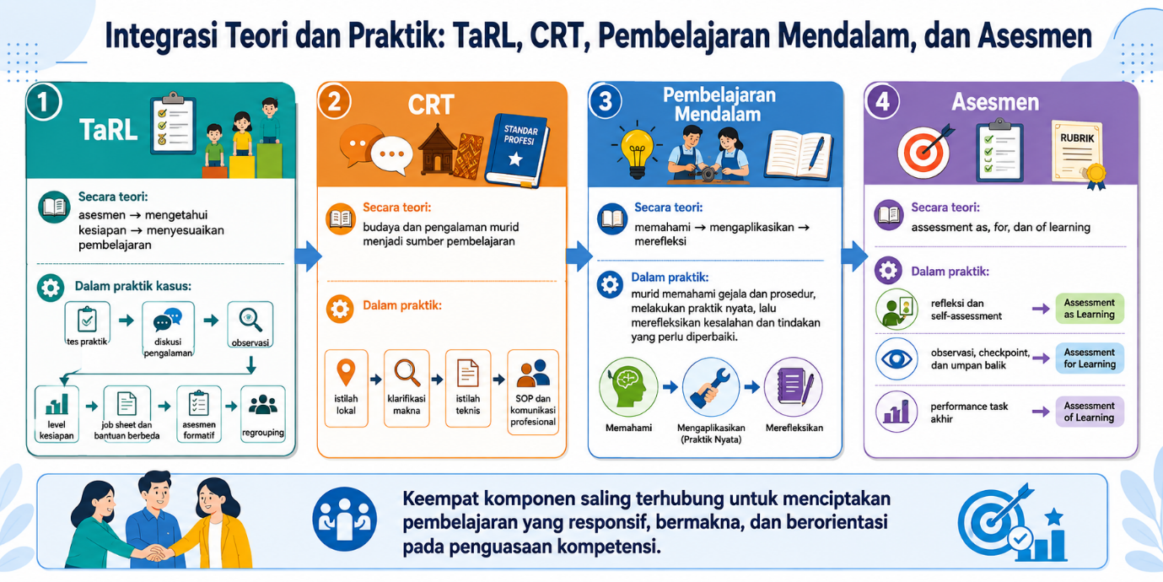
Gambar 2. TaRL, CRT, Pembelajaran Mendalam, dan Asesmen

TaRL
Secara teori:
asesmen → mengetahui kesiapan → menyesuaikan pembelajaran.
Dalam praktik kasus:
tes praktik + diskusi pengalaman + observasi → level kesiapan → job sheet dan bantuan berbeda → asesmen formatif → regrouping.

CRT
Secara teori:
budaya dan pengalaman murid menjadi sumber pembelajaran.
Dalam praktik:
istilah lokal → klarifikasi makna → istilah teknis → SOP dan komunikasi profesional.

Pembelajaran Mendalam
Secara teori:
memahami → mengaplikasikan → merefleksi.
Dalam praktik:
murid memahami gejala dan prosedur, melakukan praktik nyata, lalu merefleksikan kesalahan dan tindakan yang perlu diperbaiki.

Asesmen
Secara teori:
assessment as, for, dan of learning.
Dalam praktik:
- refleksi dan self-assessment → Assessment as Learning;
- observasi, checkpoint, dan umpan balik → Assessment for Learning;
- performance task akhir → Assessment of Learning.
Materi topik 4.B secara eksplisit membedakan ketiga fungsi asesmen tersebut.

E. Hal yang Sudah Dilakukan dengan Baik
Dari proses analisis kelompok, beberapa bagian yang menurut saya sudah cukup kuat adalah:
- masalah tidak langsung disederhanakan menjadi “murid pintar dan murid kurang mampu”;
- asesmen awal menggunakan beberapa sumber bukti;
- pengelompokan TaRL dibuat fleksibel;
- pengalaman lokal tidak dianggap sebagai kesalahan;
- standar industri tetap dipertahankan;
- asesmen dilakukan sejak awal hingga akhir;
- remedial dan pengayaan menjadi bagian dari tindak lanjut;
- keterampilan nonteknis ikut dinilai.
Dokumen sintesis kelompok juga menunjukkan bahwa solusi tidak hanya menargetkan kompetensi teknis, tetapi juga kepercayaan diri, motivasi, komunikasi, kolaborasi, sikap kerja, dan kesiapan menghadapi lingkungan industri.

F. Bagian yang Masih Perlu Dikembangkan
Beberapa hal yang menurut saya masih perlu ditingkatkan adalah:
Pertama, indikator perpindahan level TaRL perlu dibuat lebih terukur. Jangan sampai perpindahan murid hanya berdasarkan kesan guru. Kedua, peer coaching perlu memiliki aturan yang jelas agar murid mahir tidak mengerjakan tugas murid lain. Ketiga, CRT perlu masuk ke proses pembelajaran secara alami dan bukan hanya muncul pada kegiatan awal. Keempat, asesmen harus memiliki rubrik yang transparan sejak awal agar murid memahami standar keberhasilan. Kelima, kegiatan refleksi perlu diarahkan pada proses berpikir, bukan sekadar pertanyaan “bagaimana perasaanmu setelah belajar?”.

G. Refleksi Kelompok
Berdasarkan proses diskusi, kelompok kami melihat bahwa kekuatan utama solusi terletak pada keterhubungan antara TaRL, CRT, Teaching Factory, dan asesmen. Kami tidak menempatkan TaRL dan CRT sebagai dua kegiatan terpisah. TaRL menentukan tingkat dukungan, sedangkan CRT menentukan cara pengalaman murid menjadi titik masuk menuju kompetensi profesional. Teaching Factory kemudian menjadi ruang tempat keduanya dilaksanakan. Asesmen menjadi mekanisme untuk memastikan seluruh proses tersebut tetap menuju kompetensi yang ditetapkan.

Umpan Balik Setelah Presentasi
Umpan balik yang kami peroleh:
Setelah mempresentasikan hasil analisis kasus Pak Sapto, kelompok kami memperoleh beberapa masukan dari rekan mahasiswa dan dosen. Secara umum, rancangan yang kami buat dinilai sudah menunjukkan hubungan yang cukup jelas antara permasalahan kelas, penerapan TaRL dan CRT, model pembelajaran kontekstual, serta asesmen berkelanjutan.
Beberapa rekan menilai bahwa penggunaan Teaching Factory berbasis TaRL dan CRT sudah sesuai dengan karakter pembelajaran SMK karena mampu mempertahankan konteks dunia kerja sekaligus mengakomodasi perbedaan kesiapan murid. Namun, kami mendapatkan masukan agar mekanisme perpindahan murid dari level dasar, menengah, dan mahir dibuat lebih terukur, sehingga pengelompokan tidak hanya berdasarkan pengamatan umum guru.
Selain itu, terdapat masukan bahwa penerapan CRT sebaiknya tidak berhenti pada penggunaan istilah lokal dan istilah teknis. Pengalaman murid dari bengkel keluarga atau lingkungan sekitar juga perlu digunakan untuk membandingkan praktik yang sudah baik dengan praktik yang masih perlu disesuaikan dengan SOP, keselamatan kerja, dan budaya profesional.
Pada bagian asesmen, kelompok kami mendapat masukan agar hubungan antara asesmen awal, formatif, dan sumatif diperlihatkan sebagai satu siklus yang saling terhubung. Hasil asesmen formatif sebaiknya benar-benar digunakan untuk menentukan tindak lanjut berupa penguatan, regrouping, remedial, maupun pengayaan. Hal ini sejalan dengan rancangan awal kelompok yang menempatkan asesmen sebagai dasar pengambilan keputusan selama proses belajar.
Bagian rancangan yang diapresiasi:
Bagian yang paling diapresiasi adalah peta konsep yang memperlihatkan hubungan antarunsur secara runtut, mulai dari masalah kelas, TaRL, CRT, model pembelajaran kontekstual, asesmen berkelanjutan, strategi terpadu, hingga hasil belajar. Peta tersebut dinilai membantu pembaca melihat bahwa TaRL dan CRT bukan pendekatan yang berdiri sendiri, tetapi saling melengkapi dalam satu proses pembelajaran.
Selain itu, beberapa bagian lain yang mendapat apresiasi adalah:
- penggunaan asesmen awal yang tidak hanya berupa tes tertulis, tetapi juga tes praktik, diskusi pengalaman, dan observasi;
- pengelompokan murid yang bersifat fleksibel, bukan label tetap;
- penggunaan job sheet bertingkat sesuai kesiapan murid;
- penerapan CRT melalui jembatan antara istilah lokal dan istilah teknis;
- penggunaan performance task yang menyerupai pekerjaan nyata di bengkel;
- penilaian yang tidak hanya berfokus pada keterampilan teknis, tetapi juga komunikasi, kerja sama, keselamatan, kerapian, dan sikap kerja;
- adanya tindak lanjut berupa remedial dan pengayaan berdasarkan bukti penguasaan kompetensi.
Rancangan ini dinilai cukup kuat karena tetap mempertahankan standar kompetensi akhir yang sama, meskipun dukungan yang diberikan kepada murid dapat berbeda sesuai kesiapan belajarnya.
Bagian yang perlu diperbaiki:
Setelah menerima umpan balik, kami mengidentifikasi beberapa bagian yang masih perlu diperbaiki.
Pertama, indikator perpindahan level TaRL perlu dibuat lebih jelas. Pada rancangan awal sudah disebutkan bahwa kelompok bersifat fleksibel, tetapi belum dijelaskan secara rinci bukti apa yang menunjukkan bahwa seorang murid siap berpindah dari level dasar ke menengah atau dari menengah ke mahir.
Kedua, mekanisme peer coaching perlu diberikan batasan yang lebih tegas. Murid mahir memang dapat membantu teman, tetapi bantuan tersebut tidak boleh membuat murid mahir mengambil alih pekerjaan. Guru perlu menetapkan bahwa bantuan lebih diarahkan pada pertanyaan pemandu, demonstrasi terbatas, atau pemberian petunjuk.
Ketiga, integrasi CRT masih perlu diperluas. Istilah lokal sudah digunakan sebagai titik masuk, tetapi pengalaman budaya dan kebiasaan kerja di lingkungan murid sebaiknya juga menjadi bahan analisis kritis terhadap SOP industri.
Keempat, rubrik asesmen perlu dibuat lebih terperinci dan disampaikan sejak awal agar murid mengetahui kriteria keberhasilan. Materi pendukung juga menekankan pentingnya kriteria dan rubrik yang jelas agar murid dapat menggunakan asesmen untuk memperbaiki pekerjaannya.
Kelima, kegiatan refleksi perlu lebih diarahkan pada proses berpikir murid, bukan hanya kesan umum setelah praktik. Pertanyaan refleksi perlu membantu murid menjelaskan kesalahan, alasan mengambil keputusan, umpan balik yang digunakan, dan langkah yang akan diperbaiki.
Perubahan yang kami lakukan setelah mendapatkan umpan balik:
Berdasarkan umpan balik tersebut, kelompok kami melakukan beberapa penyempurnaan terhadap rancangan.
Pertama, kami menambahkan indikator perpindahan level TaRL. Murid tidak berpindah level hanya karena telah menyelesaikan satu tugas, tetapi berdasarkan bukti asesmen formatif, seperti ketepatan prosedur, tingkat kemandirian, kemampuan menjelaskan alasan teknis, serta konsistensi dalam menerapkan SOP.
Kedua, kami memperjelas aturan peer coaching. Murid mahir diperbolehkan membantu dengan cara memberikan pertanyaan pemandu, menunjukkan sumber informasi, atau memberikan satu contoh, tetapi tidak diperbolehkan menyelesaikan pekerjaan teman.
Ketiga, penerapan CRT diperluas dari sekadar “istilah lokal → istilah teknis” menjadi:
pengalaman lokal → identifikasi praktik → perbandingan dengan SOP → analisis alasan keselamatan dan kualitas → penerapan standar profesional.
Keempat, kami memperbaiki asesmen menjadi lebih terintegrasi. Asesmen awal digunakan untuk menentukan titik awal, asesmen formatif digunakan untuk memberikan umpan balik dan melakukan regrouping, sedangkan asesmen sumatif digunakan untuk menunjukkan penguasaan kompetensi melalui performance task. Pola ini sesuai dengan rancangan asesmen berkelanjutan yang sebelumnya telah dikembangkan kelompok.
Kelima, kami menambahkan rubrik yang lebih jelas untuk aspek keterampilan teknis, kepatuhan terhadap SOP, keselamatan kerja, komunikasi, kolaborasi, dan kemampuan refleksi.
Terakhir, kami memperbaiki pertanyaan refleksi menjadi lebih metakognitif, misalnya:
“Kesalahan apa yang saya temukan dalam proses kerja saya?”
“Umpan balik apa yang paling membantu saya?”
“Mengapa saya memilih langkah tersebut?”
“Apa yang akan saya lakukan berbeda jika menghadapi kasus yang serupa?”
Dengan penyempurnaan tersebut, kelompok kami merasa rancangan menjadi lebih operasional dan lebih mudah diterapkan dalam pembelajaran maupun microteaching. Umpan balik yang diperoleh juga membantu kami melihat bahwa kualitas rancangan tidak hanya ditentukan oleh banyaknya pendekatan yang digunakan, tetapi oleh seberapa jelas hubungan antara asesmen, keputusan guru, pengalaman murid, kegiatan pembelajaran, dan bukti penguasaan kompetensi.

H. Sintesis Strategi Terpilih
Strategi akhir dapat dirumuskan menjadi:
Teaching Factory berbasis TaRL–CRT dengan asesmen autentik berkelanjutan dan prinsip mastery learning.
Alurnya:
Asesmen Awal
↓
Pemetaan Kesiapan
↓
Pengaitan Pengalaman/Budaya Murid
↓
Job Sheet Bertingkat
↓
Praktik Autentik
↓
Asesmen Formatif dan Umpan Balik
↓
Regrouping / Perbaikan
↓
Performance Task
↓
Penguasaan Kompetensi
↓
Remedial atau Pengayaan
Struktur tersebut konsisten dengan hasil kelompok sebelumnya.

I. Rencana Tindak Lanjut

1. Asesmen Awal Multimodal
Guru tidak menggunakan satu tes saja.
Bukti yang dikumpulkan:
Bentuk | Tujuan
Tes praktik | Melihat keterampilan awal
Tanya jawab | Mengetahui pemahaman konsep
Diskusi pengalaman | Mengetahui pengalaman lokal
Observasi | Melihat cara kerja dan kemandirian
Checklist sederhana | Mengidentifikasi kompetensi yang sudah/belum muncul
Hasilnya digunakan untuk menentukan dukungan awal.

J. Pengelompokan TaRL Fleksibel

Level Dasar
Karakteristik:
- belum memahami konsep inti;
- membutuhkan contoh;
- masih memerlukan petunjuk langkah demi langkah.
Dukungan:
- job sheet rinci;
- demonstrasi;
- checklist;
- pendampingan lebih dekat.

Level Menengah
Karakteristik:
- konsep dasar sudah dikuasai;
- masih membutuhkan petunjuk pada persoalan baru.
Dukungan:
- job sheet semi-terstruktur;
- pertanyaan pemandu;
- checkpoint.

Level Mahir
Karakteristik:
- mampu bekerja lebih mandiri;
- mampu menjelaskan alasan keputusan.
Dukungan:
- kasus terbuka;
- tantangan tambahan;
- peer coaching terbatas;
- tugas diagnostik kompleks.
Kelompok tidak permanen.
Bukti formatif menjadi dasar perpindahan.

K. Integrasi CRT
Alurnya:
Pengalaman murid
→ bahasa/istilah yang dikenal
→ klarifikasi
→ perbandingan dengan konsep formal
→ standar profesional
→ penerapan dalam konteks baru.
Contoh pertanyaan guru:
“Di lingkungan kalian biasanya hal ini disebut apa?”
“Kalau menggunakan istilah teknis, sebutannya apa?”
“Apakah kebiasaan tersebut sudah sesuai prosedur?”
“Mengapa industri menggunakan prosedur yang berbeda?”
Dengan pola seperti ini, pengalaman lokal dihargai tetapi tetap dibawa menuju kompetensi profesional.

L. Desain Asesmen Berkelanjutan

Assessment as Learning
Murid terlibat menilai proses belajarnya sendiri.
Instrumen:
- jurnal refleksi;
- checklist kompetensi;
- self-assessment;
- peer assessment.
Contoh refleksi:
Kompetensi apa yang sudah saya kuasai?
Kesalahan apa yang masih saya lakukan?
Umpan balik apa yang akan saya gunakan pada praktik berikutnya?
Materi topik 4.B memang menjelaskan Assessment as Learning sebagai asesmen yang mendorong refleksi, metakognisi, umpan balik, dan kemandirian belajar.

Assessment for Learning
Dilakukan selama pembelajaran.
Instrumen:
- observasi;
- pertanyaan diagnostik;
- checklist;
- checkpoint;
- feedback.
Hasilnya langsung digunakan untuk menentukan:
lanjut → penguatan → regrouping → remedial sementara.

Assessment of Learning
Dilakukan setelah pembelajaran.
Bentuk utama:
Performance Task
Murid harus menunjukkan kompetensi secara nyata, bukan hanya menjawab soal.
Materi topik 4.B juga menekankan bahwa asesmen autentik seharusnya menyerupai tantangan dunia nyata dan memperlihatkan kemampuan murid menerapkan pengetahuan.

M. Rancangan Tindak Lanjut untuk Bidang Informatika
Bagian berikut merupakan adaptasi profesional dari hasil kasus Pak Sapto ke bidang yang saya ampu sebagai calon guru Informatika.
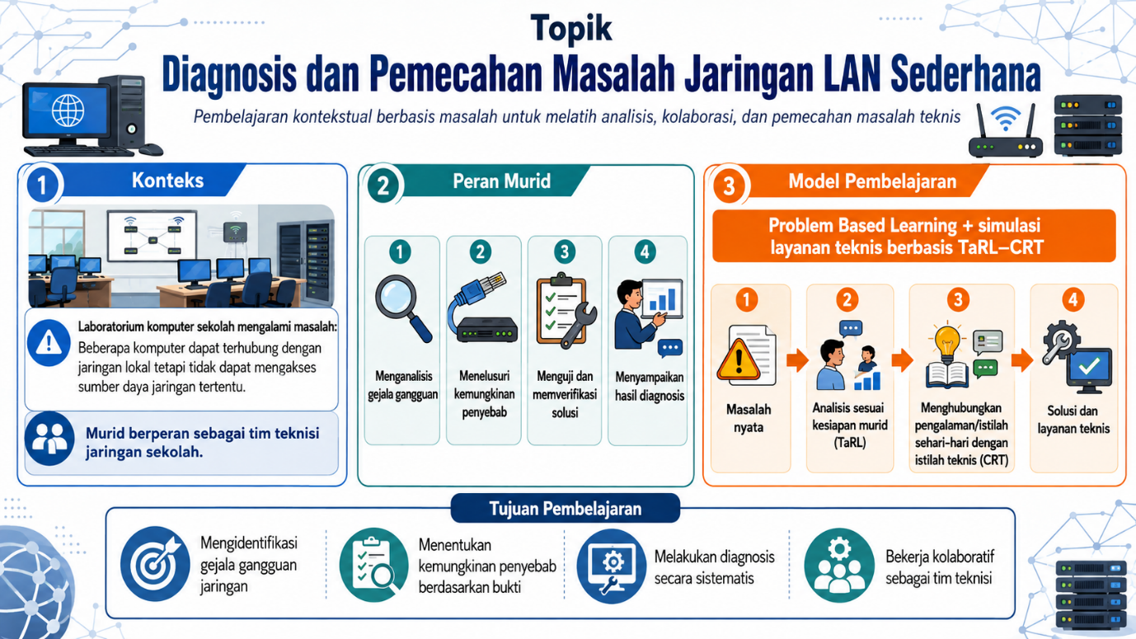
Gambar 3. Diagnosis dan Pemecahan Masalah Jaringan LAN Sederhana

N. Tujuan Pembelajaran
Setelah pembelajaran, murid mampu:
- mengidentifikasi gejala gangguan jaringan;
- menentukan kemungkinan penyebab berdasarkan bukti;
- melakukan langkah diagnosis secara sistematis;
- menjelaskan fungsi perangkat jaringan;
- menggunakan istilah teknis secara tepat;
- memberikan rekomendasi pemecahan masalah;
- merefleksikan proses diagnosis.

O. Asesmen Awal Informatika
Guru menampilkan tiga situasi:
A. Kabel LAN terlepas.
B. IP tidak satu subnet.
C. Komputer terhubung ke jaringan tetapi layanan tidak dapat diakses.
Murid diminta:
“Apa yang akan kalian cek terlebih dahulu?”
Bukan sekadar mencari jawaban benar, guru mengamati cara berpikir murid.

P. Pemetaan TaRL
Level | Karakteristik | Tugas
Dasar | Masih mengenali perangkat dan fungsi | Identifikasi kabel, NIC, switch, IP
Menengah | Memahami konsep tetapi belum sistematis melakukan diagnosis | Menelusuri gangguan menggunakan checklist
Mahir | Mampu mendiagnosis secara mandiri | Kasus dengan beberapa kemungkinan penyebab
Tujuan akhirnya tetap sama:
Mampu melakukan diagnosis jaringan secara sistematis.

Q. Integrasi CRT dalam Informatika
CRT tidak harus selalu berupa pakaian adat atau tradisi. Dalam konteks Informatika, pengalaman digital murid juga dapat menjadi titik masuk pembelajaran.
Guru dapat bertanya:
“Kalau internet di rumah mati, biasanya kalian bilang masalahnya apa?”
Jawaban mungkin:
- Wi-Fi error;
- internet lemot;
- router rusak;
- sinyal hilang;
- tidak ada internet.
Guru kemudian membantu membedakan:
istilah sehari-hari → gejala → istilah teknis → proses diagnosis.
Contoh:
“Wi-Fi mati” belum merupakan diagnosis.
Guru mengajak murid membedakan:
- perangkat tidak terhubung;
- DHCP bermasalah;
- gateway tidak tersedia;
- DNS bermasalah;
- koneksi internet terputus.
Dengan demikian, pengalaman digital murid menjadi jembatan menuju cara berpikir teknis.

R. Skenario Microteaching
Durasi simulasi yang disarankan: ±25–30 menit
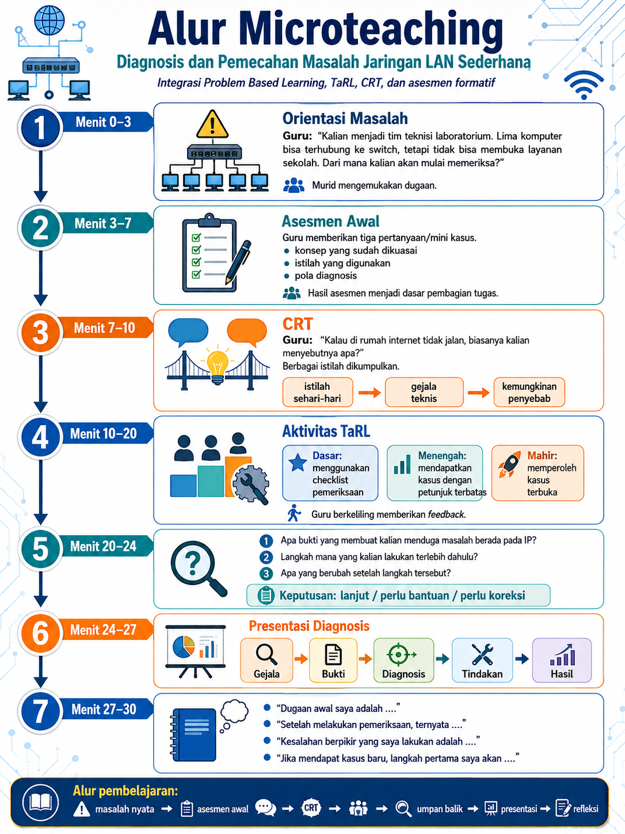
Gambar 4. Skenario Microteaching

S. Rubrik Performance Task Informatika
Aspek | 4 | 3 | 2 | 1
Identifikasi masalah | Gejala diidentifikasi lengkap dan relevan | Sebagian besar tepat | Masih ada kekeliruan | Tidak mampu
Prosedur diagnosis | Sistematis, logis, dan efisien | Cukup sistematis | Banyak langkah tidak relevan | Tidak menunjukkan prosedur
Penggunaan bukti | Semua keputusan didukung bukti | Sebagian besar didukung bukti | Bukti terbatas | Berdasarkan tebakan
Istilah teknis | Tepat dan mampu menjelaskan artinya | Sebagian besar tepat | Masih bercampur tanpa penjelasan | Tidak memahami istilah
Pemecahan masalah | Solusi tepat dan dapat dijelaskan | Solusi tepat dengan penjelasan terbatas | Membutuhkan bantuan | Tidak memperoleh solusi
Komunikasi | Runtut dan profesional | Cukup jelas | Kurang runtut | Tidak mampu menjelaskan
Refleksi | Menemukan kesalahan dan strategi perbaikan | Mampu merefleksi sebagian proses | Refleksi sangat umum | Tidak melakukan refleksi

T. Self-Assessment Murid
Murid memberi tanda ✓:
Pernyataan | Ya | Masih Belajar
Saya mampu mengenali gejala gangguan
Saya mampu membedakan gejala dan penyebab
Saya melakukan pemeriksaan secara sistematis
Saya menggunakan bukti sebelum mengambil kesimpulan
Saya mampu menjelaskan istilah teknis
Saya mengetahui bagian yang masih perlu saya perbaiki

U. Strategi Tindak Lanjut

Murid Belum Tuntas
Tidak langsung mengulang seluruh pembelajaran.
Guru mengidentifikasi unit kompetensi yang belum dikuasai.
Contoh:
Murid memahami perangkat tetapi belum mampu menentukan urutan diagnosis.
Maka remedial fokus pada:
latihan menyusun alur diagnosis.
Setelah penguatan → asesmen ulang pada bagian tersebut.

Murid Sudah Tuntas
Pengayaan:
- kasus jaringan lebih kompleks;
- analisis beberapa kemungkinan penyebab;
- membuat dokumentasi troubleshooting;
- peer coaching dengan aturan jelas.
Prinsip tersebut konsisten dengan hasil diskusi kelompok bahwa murid yang belum tuntas memperoleh perbaikan dan asesmen ulang, sedangkan yang sudah tuntas memperoleh pengayaan.

V. Instrumen Observasi Microteaching
Komponen | Terlihat | Belum | Catatan
Asesmen awal digunakan
Hasil asesmen memengaruhi strategi
TaRL terlihat dalam tugas/dukungan
Pengelompokan fleksibel
CRT menjadi bagian dari pembelajaran
Konteks murid dihargai
Pembelajaran bermakna
Murid mengaplikasikan konsep
Ada refleksi
AfL digunakan
AaL digunakan
Kriteria asesmen jelas

W. Refleksi Setelah Microteaching

1. Apa yang berjalan sesuai rencana?
Secara umum, alur microteaching berjalan sesuai dengan rancangan yang telah dibuat. Kegiatan dimulai dari penyajian masalah jaringan LAN yang dekat dengan situasi nyata di laboratorium komputer, kemudian dilanjutkan dengan asesmen awal, pengelompokan tugas berdasarkan kesiapan murid, kegiatan diagnosis, checkpoint formatif, presentasi hasil, dan refleksi.
Bagian orientasi masalah cukup berhasil menarik perhatian murid karena mereka langsung ditempatkan sebagai tim teknisi jaringan sekolah. Murid terlihat lebih mudah memahami tujuan pembelajaran ketika diberikan situasi konkret bahwa beberapa komputer sudah terhubung ke switch tetapi belum dapat mengakses layanan tertentu. Diskusi awal juga berjalan cukup aktif karena sebagian murid mencoba menghubungkan kasus tersebut dengan pengalaman mereka ketika mengalami gangguan internet di rumah atau di sekolah.
Kegiatan refleksi pada akhir pembelajaran juga dapat terlaksana sesuai rencana dan membantu murid melihat kembali perubahan antara dugaan awal dengan hasil diagnosis yang mereka peroleh.

2. Bagian mana yang paling berhasil menunjukkan TaRL?
Bagian yang paling terlihat menunjukkan penerapan TaRL adalah pada pemberian tugas bertingkat setelah asesmen awal. Murid yang masih berada pada tingkat dasar diberikan checklist pemeriksaan yang lebih terstruktur, misalnya memeriksa koneksi kabel, indikator perangkat, konfigurasi IP, dan status koneksi secara berurutan. Murid pada tingkat menengah mendapatkan kasus dengan petunjuk yang lebih terbatas, sedangkan murid yang lebih siap memperoleh kasus yang lebih terbuka dan harus menentukan sendiri urutan pemeriksaannya.
Menurut saya, bagian ini cukup berhasil karena perbedaan tugas tidak membuat kelompok dasar merasa sedang diberikan “tugas yang lebih mudah”, tetapi lebih kepada perbedaan tingkat bantuan. Kompetensi yang dituju tetap sama, yaitu kemampuan melakukan diagnosis masalah jaringan secara sistematis.
Hal lain yang terlihat adalah beberapa murid yang awalnya membutuhkan checklist mulai dapat melanjutkan pemeriksaan dengan bantuan yang lebih sedikit setelah memperoleh umpan balik. Hal tersebut menunjukkan bahwa pengelompokan dapat bersifat fleksibel dan tidak menjadi label tetap.

3. Apakah CRT benar-benar menjadi jembatan pembelajaran atau hanya menjadi contoh?
Menurut saya, penerapan CRT sudah mulai menjadi jembatan menuju konsep teknis, meskipun masih dapat diperdalam. Pada awal kegiatan, saya bertanya kepada murid tentang istilah yang biasanya mereka gunakan ketika internet di rumah mengalami masalah. Muncul beberapa istilah seperti “Wi-Fi mati”, “internet lemot”, “router error”, atau “tidak ada sinyal”. Istilah tersebut tidak langsung saya koreksi, tetapi digunakan untuk membahas perbedaan antara gejala yang dirasakan pengguna dengan diagnosis teknis.
Dari situ murid mulai memahami bahwa ungkapan “Wi-Fi mati” belum menunjukkan penyebab sebenarnya. Masalah dapat berkaitan dengan koneksi perangkat, konfigurasi IP, gateway, DNS, atau layanan jaringan lainnya.
Menurut saya, bagian tersebut membuat pengalaman sehari-hari murid benar-benar digunakan untuk memasuki bahasa teknis. Namun, saya masih perlu memperkuat CRT dengan memberi lebih banyak ruang kepada murid untuk membandingkan pengalaman digital yang berasal dari lingkungan rumah, sekolah, atau komunitas mereka dengan prosedur diagnosis yang lebih formal.

4. Apakah asesmen awal benar-benar digunakan untuk mengambil keputusan?
Ya. Asesmen awal tidak hanya digunakan untuk mengetahui jawaban benar atau salah, tetapi benar-benar menjadi dasar dalam menentukan bentuk tugas dan tingkat bantuan yang diberikan kepada murid.
Dari tiga pertanyaan atau mini kasus awal, saya dapat melihat perbedaan cara berpikir murid. Ada murid yang langsung mampu membedakan masalah fisik dan konfigurasi jaringan, ada yang masih menggunakan istilah umum seperti “internet error”, dan ada yang sudah mulai menyusun langkah diagnosis secara sistematis.
Informasi tersebut kemudian saya gunakan untuk menentukan kelompok yang membutuhkan checklist lebih rinci, kelompok yang hanya membutuhkan pertanyaan pemandu, serta kelompok yang dapat bekerja dengan kasus yang lebih terbuka.
Namun, setelah praktik saya menyadari bahwa pencatatan hasil asesmen awal masih perlu dibuat lebih sistematis. Beberapa keputusan masih saya ambil berdasarkan pengamatan langsung sehingga pada praktik berikutnya saya perlu menggunakan lembar pemetaan yang lebih sederhana tetapi jelas.

5. Bagaimana respons murid terhadap tugas bertingkat?
Respons murid cukup positif. Murid yang mendapatkan tugas dengan bantuan lebih terstruktur terlihat lebih percaya diri untuk memulai diagnosis karena mereka memiliki arah yang jelas mengenai langkah yang perlu dilakukan.
Murid pada tingkat menengah mulai menunjukkan kemandirian karena petunjuk yang diberikan tidak terlalu rinci. Mereka perlu berdiskusi untuk menentukan langkah berikutnya.
Sementara itu, murid yang memperoleh kasus lebih terbuka terlihat lebih tertantang karena mereka harus menentukan sendiri kemungkinan penyebab berdasarkan bukti yang ditemukan.
Hal yang perlu saya perhatikan adalah jangan sampai murid mengetahui bahwa pembagian tersebut berarti “kelompok rendah, sedang, dan tinggi”. Oleh karena itu, selama praktik saya lebih memilih menjelaskan bahwa setiap kelompok memperoleh tingkat bantuan yang berbeda sesuai kebutuhan, bukan berdasarkan label kemampuan.

6. Apakah semua kelompok tetap menuju kompetensi yang sama?
Ya. Walaupun bentuk bantuan dan kompleksitas kasus berbeda, semua kelompok tetap diarahkan pada kompetensi utama yang sama, yaitu:
mampu melakukan diagnosis masalah jaringan LAN secara sistematis berdasarkan gejala dan bukti yang ditemukan.
Perbedaan terdapat pada jalan yang ditempuh untuk mencapai kompetensi tersebut.
Kelompok yang membutuhkan dukungan memperoleh checklist yang lebih lengkap, sedangkan kelompok yang lebih siap harus menentukan proses diagnosis secara lebih mandiri. Namun, ketika mempresentasikan hasil, semua kelompok tetap diminta menggunakan struktur yang sama:
Gejala → Bukti → Diagnosis → Tindakan → Hasil.
Hal ini menurut saya penting karena membantu menjaga prinsip bahwa TaRL bukan berarti menurunkan kompetensi bagi kelompok tertentu, tetapi memberikan dukungan yang sesuai agar setiap murid dapat menuju kompetensi yang sama.

7. Bagaimana kualitas umpan balik yang saya berikan?
Umpan balik yang saya berikan sudah cukup membantu karena sebagian besar tidak langsung berupa jawaban. Saya lebih banyak menggunakan pertanyaan pemandu seperti:
“Apa bukti yang mendukung dugaan kalian?”
“Kalau langkah ini sudah dilakukan tetapi masalah masih muncul, bagian mana yang perlu diperiksa berikutnya?”
“Apa perbedaan kondisi sebelum dan sesudah perubahan konfigurasi?”
Pertanyaan tersebut membuat murid mencoba memeriksa kembali proses berpikirnya sebelum meminta jawaban dari guru.
Saya juga berusaha memberikan umpan balik secara langsung ketika menemukan kesalahan prosedur sehingga murid dapat segera memperbaikinya.
Namun, saya merasa kualitas umpan balik belum selalu sama untuk semua kelompok. Pada beberapa kelompok, saya masih terlalu cepat memberikan petunjuk karena khawatir waktu microteaching tidak cukup. Akibatnya, kesempatan murid menemukan kesalahan secara mandiri menjadi sedikit berkurang.

8. Apa yang perlu saya perbaiki?
Hal pertama yang perlu saya perbaiki adalah pengelolaan waktu. Bagian aktivitas diagnosis membutuhkan waktu lebih banyak daripada yang saya perkirakan sehingga sesi presentasi dan refleksi menjadi cukup singkat.
Kedua, saya perlu membuat instrumen asesmen awal yang lebih praktis dan terstruktur agar hasil pemetaan tidak hanya berdasarkan ingatan atau pengamatan spontan.
Ketiga, kegiatan CRT perlu diperdalam agar tidak hanya berhenti pada pembahasan istilah sehari-hari. Pada praktik berikutnya saya ingin memasukkan pengalaman murid lebih jauh, misalnya membandingkan cara mereka biasanya menangani gangguan internet di rumah dengan prosedur diagnosis jaringan yang sistematis.
Keempat, saya perlu memperbaiki strategi pemberian umpan balik agar tidak terlalu cepat memberikan solusi. Saya ingin lebih banyak menggunakan pertanyaan yang membantu murid menemukan sendiri hubungan antara gejala, bukti, dan penyebab.
Kelima, saya perlu menyiapkan pengayaan yang lebih jelas bagi murid yang selesai lebih cepat. Beberapa murid yang lebih mahir dapat diberikan kasus dengan lebih dari satu kemungkinan penyebab agar tetap memperoleh tantangan.
Secara keseluruhan, microteaching ini membuat saya memahami bahwa penerapan TaRL, CRT, pembelajaran mendalam, dan asesmen formatif tidak cukup hanya terlihat dalam rancangan. Keempatnya harus benar-benar tampak dalam keputusan yang diambil guru selama pembelajaran berlangsung. Hal yang paling saya pelajari adalah bahwa guru perlu terus membaca respons murid, menyesuaikan bantuan, menggunakan pengalaman mereka sebagai jembatan belajar, dan memberikan umpan balik yang mendorong mereka berpikir lebih mandiri.

X. Rencana Perbaikan Setelah Praktik
Format:
Temuan | Penyebab | Perbaikan
Murid dasar terlalu bergantung pada checklist | Scaffolding terlalu rinci | Kurangi petunjuk secara bertahap
Murid mahir selesai terlalu cepat | Tantangan kurang kompleks | Tambahkan kasus multi-cause
Peer tutor mengambil alih | Aturan peer coaching belum jelas | Batasi bantuan pada pertanyaan/petunjuk
Refleksi masih dangkal | Pertanyaan terlalu umum | Gunakan pertanyaan metakognitif
CRT hanya muncul di awal | Belum terintegrasi | Masukkan pengalaman murid saat diagnosis dan presentasi

Y. Kesimpulan Reflektif
Melalui rangkaian kegiatan dari analisis kasus sampai penyusunan tindak lanjut, saya memahami bahwa pembelajaran yang responsif terhadap keberagaman tidak dapat dilakukan hanya dengan memilih satu model pembelajaran. Guru perlu memiliki informasi yang cukup mengenai murid, memahami pengalaman yang mereka bawa, menentukan kompetensi yang akan dicapai, kemudian menggunakan asesmen untuk terus menyesuaikan proses pembelajaran.
TaRL membantu saya memahami dari titik mana murid perlu belajar dan seberapa banyak dukungan yang diperlukan. CRT mengingatkan bahwa murid tidak datang ke kelas dalam keadaan kosong; mereka membawa bahasa, pengalaman, kebiasaan, dan pengetahuan dari lingkungannya. Sementara pembelajaran mendalam mengarahkan agar pengalaman tersebut tidak berhenti pada aktivitas, tetapi membawa murid melalui proses memahami, mengaplikasikan, dan merefleksikan.
Saya juga melihat bahwa asesmen menjadi penghubung dari seluruh proses. Asesmen awal membantu menentukan titik mulai, asesmen formatif membantu guru dan murid memperbaiki proses, sedangkan asesmen akhir memberikan bukti mengenai penguasaan kompetensi. Materi 4.B memang menempatkan pembelajaran dan asesmen sebagai satu kesatuan yang tidak dapat dipisahkan.
Sebagai mahasiswa PPG Informatika, hal yang paling penting bagi saya adalah perubahan cara pandang terhadap keberagaman kemampuan. Saya tidak lagi melihat murid yang berada pada tingkat kemampuan berbeda sebagai alasan untuk menurunkan target pembelajaran. Yang perlu dibedakan adalah jalan menuju target tersebut.
Dengan demikian, prinsip yang ingin saya bawa ke praktik pembelajaran saya adalah:
kompetensi akhir yang jelas, titik awal yang dipahami, dukungan yang fleksibel, pengalaman murid yang dihargai, asesmen yang digunakan untuk memperbaiki belajar, dan kesempatan bagi setiap murid untuk benar-benar mencapai penguasaan kompetensi.
Menurut saya, pada titik itulah integrasi Pembelajaran Mendalam, TaRL, CRT, dan asesmen autentik tidak lagi sekadar menjadi kumpulan teori, tetapi mulai menjadi dasar dalam mengambil keputusan sebagai seorang guru profesional.

